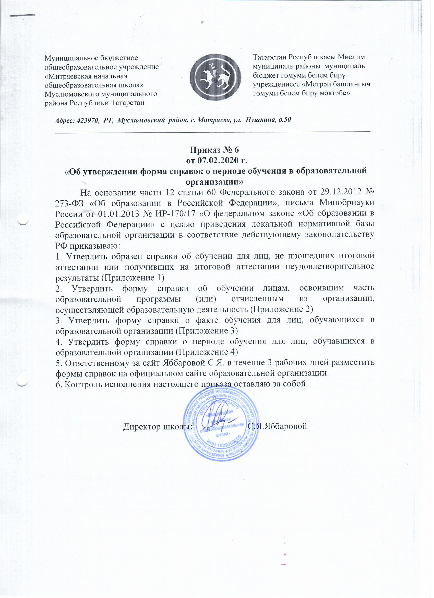

Приложение 1 к приказу

от « 07 » января 2020 г.№ 6

Справка об обучении

Данная справка выдана ___________________________________________________

(фамилия, имя, отчество – при наличии)

____________________________________________________________________ дата рождения «___»___________ _____ г. в том, что он(а) с «___» ____________

20___ г. по «____» ____________ 20___ г. обучался (обучалась) в Муниципальном бюджетном общеобразовательном учреждении «Митряевская начальная общеобразовательная школа» Муслюмовского муниципального района Республики Татарстан по образовательным программам

____________________________________________________________________

(наименование образовательной программы/образовательных программ)

и получил(а) по учебным предметам, курсам, дисциплинам следующие отметки

№ | Наименование учебных | Годовая отметка за | Итоговая
п/п | предметов, курсов, | последний год обучения | отметка
 | дисциплин

Директор_______________/С.Я.Яббарова/
(подпись) (Ф.И.О.)

Дата выдачи «___»_____________20____г. регистрационный №_____

(М.П.)
Приложение 2 к приказу

от « 07 » января 2020 г.№ 6

Справка об обучении

Данная справка выдана ___________________________________________________

(фамилия, имя, отчество – при наличии)

дата рождения «___»___________ _____ г. в том, что он(а) с «___» ____________

20___ г. по «____» ____________ 20___ г. обучался (обучалась) в Муниципальном бюджетном общеобразовательном учреждении «Митряевская начальная общеобразовательная школа» Муслюмовского муниципального района Республики Татарстан по образовательным программам

____________________________________________________________________

(наименование образовательной программы/образовательных программ)

и получил(а) по учебным предметам, курсам, дисциплинам следующие отметки:

№ | Наименование | 1 четверть | _четверть | _четверть | Текущие
п/п | учебных предметов, |  |  |  | отметки за
 | курсов, дисциплин |  |  |  | четверть

Директор_______________/С.Я.Яббарова/

(подпись)

(Ф.И.О.)

Дата выдачи «___»_____________20____г.

регистрационный №_____

(М.П.)

Приложение 3 к приказу
от « 07 » января 2020 г.№ 6

Справка об обучении в образовательной организации
Дана ___________________________________________________________________

«___» ___________ года рождения, в том, что он(а) в 20___/20___ учебном году обучается в ____ классе в Муниципальном бюджетном общеобразовательном учреждении «Митряевская начальная общеобразовательная школа» Приказ о зачислении от «__» ________ 20 __ г. № _________.

Директор

Справка дана для предъявления по месту требования. _______________ /С.Я.Яббарова/ (подпись) (Ф.И.О.)

Дата выдачи «___»_____________20____г.

(М.П.)

Приложение 4 к приказу
от « 07 » января 2020 г.№ 6

Справка о периоде обучения в образовательной организации Дана __________________________________________________________________,
(Ф.И.О.)
«___» _________ года рождения, в том, что он(а) обучался (обучалась) в
- Муниципальном бюджетном общеобразовательном учреждении «Митряевская начальная общеобразовательная школа» Муслюмовского в муниципального района Республики Татарстан с «___» _________ года по «___»_________ года.

Приказ о зачислении от «___» ___________ №___. Приказ об отчислении от «___» ___________ №___.
Справка дана для предъявления по месту требования.

Директор_______________/С.Я.Яббарова/
(подпись) (Ф.И.О.)

Дата выдачи «___»_____________20____г. регистрационный №_____

(М.П.)

